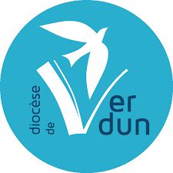
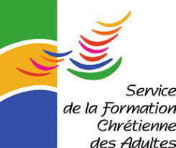

Inscription à la journée diocésaine :

Initiation à l’écoute

https://catholique-verdun.cef.fr/?p=369315

A renvoyer par mail : formation@catholique55.fr ou Service de la formation, maison diocésaine, 29 rue de la Paix, BP 50090, 55103 VERDUN cedex. Avant le 15 septembre.
Paroisse : ……………………………………………………………………………………………………………………………………
(Eventuellement) Responsabilité ………………………………………………………………………………………
Mme/ M./Sœur/ Père………………….…………………………………………………………………………………………
Adresse : ……………………………………………………………………………………………………………………………………
………...…………………………………………………………………………………………………………………………………………….
J’accepte de recevoir des courriels de la part des Services diocésains OUI NON

…………………………………………………………….……………………………………………………………
e-mail (merci d’écrire très lisiblement afin d’éviter les erreurs de transcription)
………………………………………………………………..@.........................................................

Je m’inscris à une journée de formation « initiation à l’écoute » du

□ Jeudi 3 octobre à Benoîte-Vaux

Je commande mon repas à la restauration de Benoîte-Vaux (16 €)

OUI NON (Bien barrer la mention inutile)

9h-17 h
Gratuité

Bien cordialement.

Marie-Noëlle SIMONET
Service de Formation chrétienne

